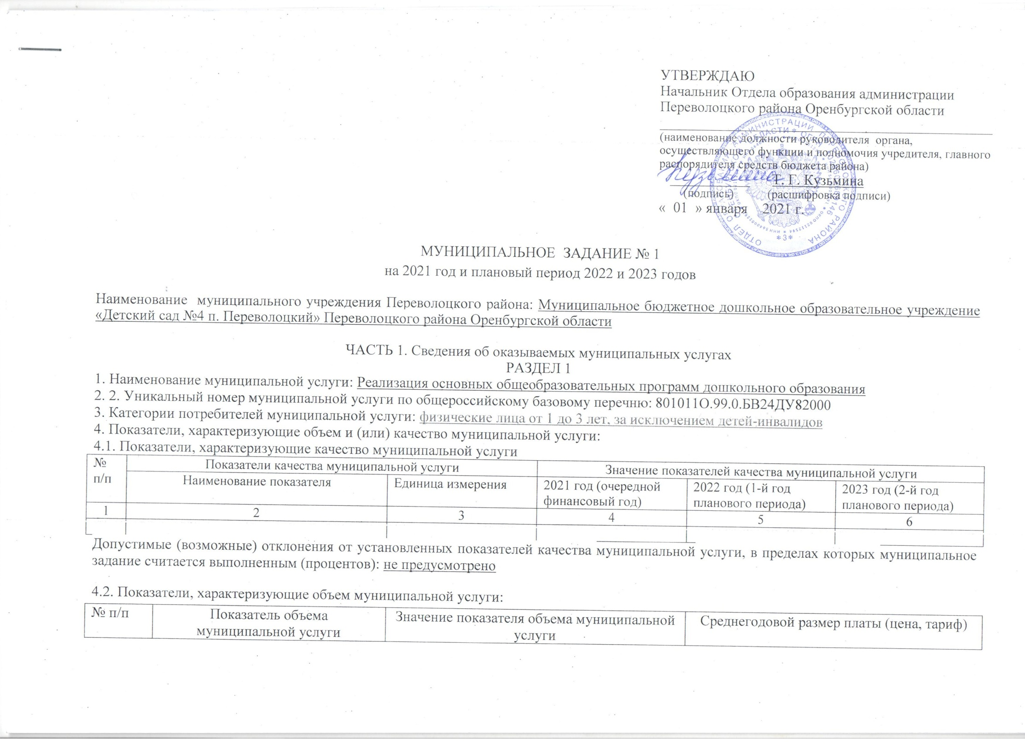
 | Наименование показателя | Единица измерения | 2021 год (очередной финансовый год) | 2022 год (1-й год планового периода) | 2023 год (2-й год планового периода) | 2021 год (очередной финансовый год) | 2022 год (1-й год планового периода) | 2023 год (2-й год планового периода)
1 | 2 | 3 | 4 | 5 | 6 | 7 | 8 | 9
1. | Число обучающихся | Чел. | 18 | 15 | 15
2. | Число человеко-дней обучения | Чел - день | 3240 | 2835 | 2835
3. | Число человеко-дней обучения | Чел - час | 32400 | 28350 | 28350

Допустимые (возможные) отклонения от установленных показателей объема муниципальной услуги, в пределах которых муниципальное задание считается выполненным (процентов): не более 10%

5. Нормативные правовые акты, устанавливающие размер платы (цену, тариф) либо порядок ее установления
№ п/п | Нормативный правовой акт
 | вид | Наименование принявшего органа орган | дата | номер | наименование
 | 1 | 2 | 3 | 4 | 5
6. Порядок оказания муниципальной услуги:
6.1. 6.1. Нормативные правовые акты, регулирующие порядок оказания муниципальной услуги: Конституция Российской Федерации; Федеральный закон от 29 декабря 2012 г. №273-ФЗ «Об образовании в Российской Федерации, административный регламент отдела образования администрации Переволоцкого района Оренбургской области по предоставлению муниципальной услуги «Предоставление дошкольного образования муниципальными бюджетными дошкольными образовательными учреждениями, расположенными на территории МО Переволоцкий район» (постановление администрации Переволоцкого района Оренбургской области от 28.12.2015 года №1245-п); Федеральный закон от 06.10.2003 № 131-ФЗ «Об общих принципах организации местного самоуправления в Российской Федерации»; Федеральный закон от 06.10.1999 № 184-ФЗ «Об общих принципах организации законодательных (представительных) и исполнительных органов государственной власти субъектов Российской Федерации».
6.2. Порядок информирования потенциальных потребителей муниципальной услуги
№ п/п | Способ информирования | Состав размещаемой информации | Частота обновления информации
1 | 2 | 3 | 4
1. | Информация в помещениях организации | На информационных стендах размещается следующая информация:  - копия лицензии на право реализации образовательной деятельности;  - правила приёма воспитанников;  - информация о формах обучения;  - расписание занятий дополнительного образования;  - режим работы организации. | Информация на стендах обновляется при любых изменениях в перечисленной документации
2. | Информация в сети Интернет | На сайте ОО размещается информация:  - наименование организации, телефоны;  - фамилия, имя, отчество руководителя, часы приёма;  - режим работы;  - о дополнительном образовании;  - перечень платных услуг;  - об используемых образовательных программах | Информация обновляется при изменениях в перечисленной документации

РАЗДЕЛ 2

1. Наименование муниципальной услуги: Реализация основных общеобразовательных программ дошкольного образования

2. 2. Уникальный номер муниципальной услуги по общероссийскому базовому перечню: 801011О.99.0.БВ24ДХ02000

3. Категории потребителей муниципальной услуги: физические лица от 3 до 8 лет, за исключением детей инвалидов

4. Показатели, характеризующие объем и (или) качество муниципальной услуги:

4.1. Показатели, характеризующие качество муниципальной услуги
№ п/п | Показатели качества муниципальной услуги |  | Значение показателей качества муниципальной услуги
 | Наименование показателя | Единица измерения | 2021 год (очередной финансовый год) | 2022 год (1-й год планового периода) | 2023 год (2-й год планового периода)
1 | 2 | 3 | 4 | 5 | 6

Допустимые (возможные) отклонения от установленных показателей качества муниципальной услуги, в пределах которых муниципальное задание считается выполненным (процентов): не предусмотрено

4.2. Показатели, характеризующие объем муниципальной услуги:
№ п/п | Показатель объема муниципальной услуги |  | Значение показателя объема муниципальной услуги |  |  | Среднегодовой размер платы (цена, тариф)
 | Наименование показателя | Единица измерения | 2021 год (очередной финансовый год) | 2022 год (1-й год планового периода) | 2023 год (2-й год планового периода) | 2021 год (очередной финансовый год) | 2022 год (1-й год планового периода) | 2023 год (2-й год планового периода)
1 | 2 | 3 | 4 | 5 | 6 | 7 | 8 | 9
1. | Число обучающихся | Чел. | 97 | 120 | 120
2. | Число человеко-дней обучения | Чел - день | 17460 | 22680 | 22680
3. | Число человеко-часов обучения | Чел - час | 174600 | 226800 | 226800

Допустимые (возможные) отклонения от установленных показателей объема муниципальной услуги, в пределах которых муниципальное задание считается выполненным (процентов): не более 10%

5. Нормативные правовые акты, устанавливающие размер платы (цену, тариф) либо порядок ее установления
№ п/п | Нормативный правовой акт
 | вид | Наименование принявшего органа орган | дата | номер | наименование
 | 1 | 2 | 3 | 4 | 5
6. Порядок оказания муниципальной услуги:
6.1. 6.1. Нормативные правовые акты, регулирующие порядок оказания муниципальной услуги: Конституция Российской Федерации; Федеральный закон от 29 декабря 2012 г. №273-ФЗ «Об образовании в Российской Федерации, административный регламент отдела образования администрации Переволоцкого района Оренбургской области по предоставлению муниципальной услуги «Предоставление дошкольного образования муниципальными бюджетными дошкольными образовательными учреждениями, расположенными на территории МО Переволоцкий район» (постановление администрации Переволоцкого района Оренбургской области от 28.12.2015 года №1245-п); Федеральный закон от 06.10.2003 № 131-ФЗ «Об общих принципах организации местного самоуправления в Российской Федерации»; Федеральный закон от 06.10.1999 № 184-ФЗ «Об общих принципах организации законодательных (представительных) и исполнительных органов государственной власти субъектов Российской Федерации».

6.2. Порядок информирования потенциальных потребителей муниципальной услуги

№ п/п | Способ информирования | Состав размещаемой информации | Частота обновления информации
1 | 2 | 3 | 4
1. | Информация в помещениях организации | На информационных стендах размещается следующая информация:  - копия лицензии на право реализации образовательной деятельности;  - правила приёма воспитанников;  - информация о формах обучения;  - расписание занятий дополнительного образования;  - режим работы организации. | Информация на стендах обновляется при любых изменениях в перечисленной документации
2. | Информация в сети Интернет | На сайте ОО размещается информация:  - наименование организации, телефоны;  - фамилия, имя, отчество руководителя, часы приёма;  - режим работы;  - о дополнительном образовании;  - перечень платных услуг;  - об используемых образовательных программах | Информация обновляется при изменениях в перечисленной документации

РАЗДЕЛ 3

1. Наименование муниципальной услуги: Присмотр и уход

2. 2. Уникальный номер муниципальной услуги по общероссийскому базовому перечню: 853211О.99.0.БВ19АБ88000

3. Категории потребителей муниципальной услуги: обучающиеся (от 1 до 8 лет) за исключением детей-инвалидов

4. Показатели, характеризующие объем и (или) качество муниципальной услуги:

4.1. Показатели, характеризующие качество муниципальной услуги
№ п/п | Показатели качества муниципальной услуги |  | Значение показателей качества муниципальной услуги
 | Наименование показателя | Единица измерения | 2021 год (очередной финансовый год) | 2022 год (1-й год планового периода) | 2023 год (2-й год планового периода)
1 | 2 | 3 | 4 | 5 | 6

Допустимые (возможные) отклонения от установленных показателей качества муниципальной услуги, в пределах которых муниципальное задание считается выполненным (процентов): не предусмотрено

4.2. Показатели, характеризующие объем муниципальной услуги:
№ п/п | Показатель объема муниципальной услуги |  | Значение показателя объема муниципальной услуги |  |  | Среднегодовой размер платы (цена, тариф)
 | Наименование показателя | Единица измерения | 2021 год (очередной финансовый год) | 2022 год (1-й год планового периода) | 2023 год (2-й год планового периода) | 2021 год (очередной финансовый год) | 2022 год (1-й год планового периода) | 2023 год (2-й год планового периода)
1 | 2 | 3 | 4 | 5 | 6 | 7 | 8 | 9
1. | Число человеко-дней обучения | Чел - день | 20700 | 25515 | 25515
2. | Число человеко-часов пребывания | Человеко-час | 207000 | 255150 | 255150
3. | Число детей | Человек | 115 | 135 | 135 | 898 рублей на 1 человека | 898 рублей на 1 человека | 898 рублей на 1 человека

Допустимые (возможные) отклонения от установленных показателей объема муниципальной услуги, в пределах которых муниципальное задание считается выполненным (процентов): не более 10%

5. Нормативные правовые акты, устанавливающие размер платы (цену, тариф) либо порядок ее установления
№ п/п | Нормативный правовой акт
 | вид | Наименование принявшего органа орган | дата | номер | наименование
 | 1 | 2 | 3 | 4 | 5
1 | Постановление | Администрация Переволоцкого района Оренбургской области | 27.11.2019 год | 1094-п | «Об установлении размера родительской платы, взимаемой с родителей (законных представителей) за содержание ребенка (присмотр и уход за ребенком) в муниципальных образовательных организациях, реализующих основную образовательную программу дошкольного образования на территории Переволоцкого района»
6. Порядок оказания муниципальной услуги:
6.1. 6.1. Нормативные правовые акты, регулирующие порядок оказания муниципальной услуги: Конституция Российской Федерации; Федеральный закон от 29 декабря 2012 г. №273-ФЗ «Об образовании в Российской Федерации, административный регламент отдела образования администрации Переволоцкого района Оренбургской области по предоставлению муниципальной услуги «Предоставление дошкольного образования муниципальными бюджетными дошкольными образовательными учреждениями, расположенными на территории МО Переволоцкий район» (постановление администрации Переволоцкого района Оренбургской области от 28.12.2015 года №1245-п); Федеральный закон от 06.10.2003 № 131-ФЗ «Об общих принципах организации местного самоуправления в Российской Федерации»; Федеральный закон от 06.10.1999 № 184-ФЗ «Об общих принципах организации законодательных (представительных) и исполнительных органов государственной власти субъектов Российской Федерации».
6.2. Порядок информирования потенциальных потребителей муниципальной услуги
№ п/п | Способ информирования | Состав размещаемой информации | Частота обновления информации
1 | 2 | 3 | 4
1. | Информация в помещениях организации | На информационных стендах размещается следующая информация:  - копия лицензии на право реализации образовательной деятельности ;  - правила приёма обучающихся;  - информация о формах обучения;  - расписание уроков;  - расписание занятий дополнительного образования;  - режим работы организации. | Информация на стендах обновляется при любых изменениях в перечисленной документации
2. | Информация в сети Интернет | На сайте ОО размещается информация:  - наименование организации, телефоны;  - фамилия, имя, отчество руководителя, часы приёма;  - режим работы;  - о дополнительном образовании;  - перечень платных услуг;  - об используемых образовательных программах | Информация обновляется при изменениях в перечисленной документации

ЧАСТЬ 2. Сведения о выполняемых работах

РАЗДЕЛ _____

1. Наименование работы: _______________________________________________________________________

2. 2. Уникальный номер работы по общероссийскому базовому перечню:____________________________________________

3. Категории потребителей работы:______________________________________________________________
4. Показатели, характеризующие объем и (или) качество работы:______________________________________
4.1. Показатели, характеризующие качество работы:
№ п/п | Показатели качества работы |  | Значение показателей качества работы
 | Наименование показателя | Единица измерения | 20_ год (очередной финансовый год) | 20_ год (1-й год планового периода) | 20_ год (2-й год планового периода)
1 | 2 | 3 | 4 | 5 | 6

4.2. Сведения о фактическом достижении показателей, характеризующих объем работы:
№ п/п | Показатели объема работы |  | Значение показателей объема работы
 | Наименование показателя | Единица измерения | 20_ год (очередной финансовый год) | 20_ год (1-й год планового периода) | 20_ год (2-й год планового периода)
1 | 2 | 3 | 4 | 5 | 6
Допустимые (возможные) отклонения от установленных показателей объема работы, в пределах которых муниципальное задание считается выполненным (процентов):__________________
ЧАСТЬ 3. Прочие сведения о муниципальном задании
1.Основания для досрочного прекращения исполнения муниципального задания: Ликвидация организации; реорганизация организации; иные случаи в соответствии с действующим законодательством.

2. Порядок контроля за выполнением муниципального задания:
№ п/п | Форма контроля | Периодичность | Орган исполнительной власти Переволоцкого района, осуществляющий контроль за выполнением муниципального задания
 | 1 | 2 | 3
1. | Камеральная проверка | По мере поступления отчетности о выполнении  муниципального задания | Отдел образования администрации Переволоцкого района Оренбургской области, МКУ «Финансово-экономический центр учреждений образования»
2. | Выездная проверка | В случае поступления жалоб потребителей | Отдел образования администрации Переволоцкого района Оренбургской области

3. Требования к отчетности о выполнении муниципального задания:

3.1. Периодичность представления отчетов о выполнении муниципального задания: ежеквартально

3.2. Сроки представления отчетов о выполнении муниципального задания: до 01 числа месяца следующего за отчётным кварталом

3.3. Иные требования к отчетности о выполнении муниципального задания: отчёт о выполнении муниципального задания размещается на официальном сайте в Интернет для размещения информации о государственных и муниципальных учреждениях (www.bus.gov.ru) в порядке, установленном законодательством Российской Федерации.

4. Иная информация, необходимая для выполнения (контроля за выполнением) муниципального задания: __________________

